Необходимо указать:

|  |  |
| --- | --- |
| ФИО | Смирнов Кирилл Львович |
| Группа | P3122 |
| Номер ИСУ | 409581 |

Вариант 1 – если номер ИСУ заканчивается на Нечетную цифру.

Вариант 2 – если номер ИСУ заканчивается на четную цифру.

Скачайте файл и работайте прямо в нем. Удалите ненужный вариант и ненужный текст. После написания ответов файл нужно сохранить в формате PDF

(**в формате PDF**, **в формате PDF**, **В ФОРМАТЕ ПДФ**) и загрузить в яндекс-форму:

<https://forms.yandex.ru/u/636294f5693872f04a5b7edd/>

Загрузить файл нужно до **10-00!**

Вариант 1

1. Дайте понятие «системе счисления». Как вы считаете, к какой системе счисления относится система измерения времени (немного философских вопросов)?

Система счисления – это запись чисел с помощью символов, которые подчиняются правилам. Система измерения времени относится к 60-ричной, так как переход с секунд в минуты переходит при 60 секундах, так же работает с минутами в часы.

1. Что такое экранирование в регулярных выражениях? Напишите, как необходимо представить точку (.) в регулярном выражении, чтобы ее можно было найти в тексте.

Экранирование в регулярных выражения это действие, которое позволяет использовать специальный символ из регулярного выражения, как обычный символ. Чтобы представить точку в регулярном выражении, нужно написать перед точкой обратный слеш (то есть «\.»).

1. Поясните, что такое система Бергмана? В чем ее особенность?

СС Бергмана – это система счисления основаная на числе золотой пропорции. Особенность этой СС в том, что её основанием является иррациональное число(число золотой пропорции).

1. Поясните, что такое нега-позиционная система счисления, для чего она используется?

Нега-позиционная СС – это система счисления, с отрицательным основанием. Она используется для написания отрицательных чисел, без использования знака «-».

1. Переведите число -957 в симметричную СС с основанием 9. Поясните ход Ваших мыслей.

Методом подбора найдем ближайшее число, это получилось **-1**\*9^3 (-729). Теперь осталось добрать для суммы -957+729=-228. Так как следующее основание у нас 2, то подбором находим **-3**\*9^2(-243), остается добрать 15, остаются 1 и 0 разряд и подумав можно найти решение 18-3, то есть число с основанием 1 имеет число **2**, и последнее число это **-3**. И того получается (-1)(-3)(2)(-3) в 9C системе счисления.

1. Переведите число 456,125 из десятичной системы счисления в восьмеричную.

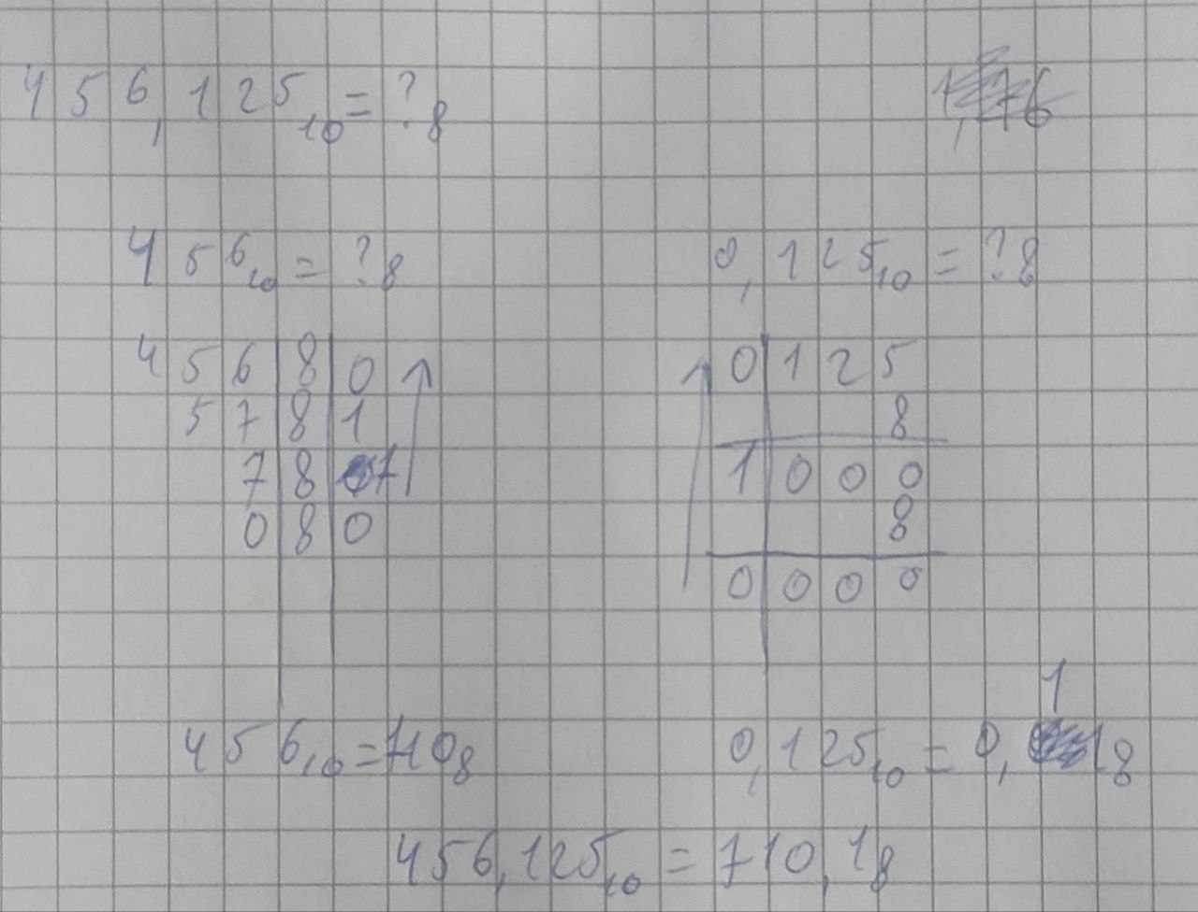

456,125(10) = 710,1(8)

1. Сколько бит содержится в 2 KiB? В ответе написать только целую часть результата. Поясните ход Ваших мыслей.

2KiB = 2^10 байт = 2^10 * 8 Бит = 8192 бита. Зная разницу KiB (2^10 байт) и kB (10^3 байт), я просто перевел из KiB сначала в байт, а потом в биты.

1. Вычислите значение выражения, и результат представьте в десятичной системе счисления:

35311 – 3538

353(11) = 3*11^2+5*11^1+3*11^0 = 421  
353(8) = 3*8^2+5*8^1+3*8^0 = 235  
421 – 235 = 96

1. Переведите число 2017 из нега-десятичной системы счисления в десятичную.

2017(-10) = 2*(-10)^3 + 0 + 1*(-10)^1 + 7 = -2003

1. В чём преимущества и недостатки банковского способа округления?

Преимущества в том, что при частых округлениях 0,5 не будет большой погрешности. Недостатки состоят в том, что если в номинале больше чисел четных или нечетных, то погрешность останется.

1. Чем контрольная сумма отличается от бита чётности?

Бит четности — это частный случай контрольной суммы. Бит четности проверяет четность, в то же время контрольная сумма может вычисляться и по другим свойствам.

1. Из канала передачи данных получено число, закодированное с помощью классического кода Хэмминга: 1000111

Сообщение может содержать максимум одну ошибку. Запишите изначальное отправленное сообщение (только информационные биты).

|  |  |  |  |  |  |  |  |  |
| --- | --- | --- | --- | --- | --- | --- | --- | --- |
|  | 1 | 2 | 3 | 4 | 5 | 6 | 7 |  |
| Сообщение | 1 | 0 | 0 | 0 | 1 | 1 | 1 |  |
| 2x | r1 | r2 | i1 | r3 | i2 | i3 | i4 | S |
| 1 | X |  | X |  | X |  | X | s1 |
| 2 |  | X | X |  |  | X | X | s2 |
| 4 |  |  |  | X | X | X | X | s3 |

Посчитаем синдром последовательности S.

s1 = r1 ⊕ i1 ⊕ i2 ⊕ i4 = 1 ⊕ 0 ⊕ 1 ⊕ 1= 1

s2 = r2 ⊕ i1 ⊕ i3 ⊕ i4 = 0 ⊕ 0 ⊕ 1 ⊕ 1 = 0

s3 = r3 ⊕ i2 ⊕ i3 ⊕ i4 = 0 ⊕ 1 ⊕ 1 ⊕ 1 = 1

Получаем синдром S (1, 0, 1). Запишем эти значения в обратном порядке и получим двоичный код номера бита с ошибкой: 101 = 5. Значит, ошибка в бите i2.

Правильное сообщение только с информационными битами: 0011.

1. Пусть имеется n=5 чисел (1,2,3,4,5). Найти 73-ю перестановку. Поясните ход Ваших мыслей.

Нужно 73 перевести в факториальную СС. 73 = 0*5! + 4*4! + 0*3! + 0*2! + 1*1! = 4001. Расставим символы по местам. 4 число 4, значит справа от 5 4 меньших цифр. 3 число 0, значит справа от 4 0 меньших цифр и так далее. Получилось перестановка 52134.

1. Каким будет результат преобразования типа A green and black numbers

   Description automatically generated with medium confidence в Python? Почему? Поясните механику.

a) [1, '2', 3],

b) "1, '2', 3",

c) "[1, '2', 3]",

g) ['1', '2', '3'].

Ответ а. Так как команда str преобразует полученные данные в строку, то она просто записала массив как строку.

1. Какие объекты могут храниться в списках в языке Python?

a) только числа и строки,

b) только неизменяемые объекты,

c) любые, кроме функциональных объектов,

d) любые.

Ответ d.

1. Дан следующий код на языке Python:



Что будет выведено на экран? Почему? Поясните механику.

Буде выведено «IT», так как функция isdigit проверяет число ли подаваемое значение. Так как 2018 число, то условие if срабатывает и пишется ‘I’ + ‘T’, если бы вместо 2018 были не цифры, то выведено было ‘M’ + ‘O’.